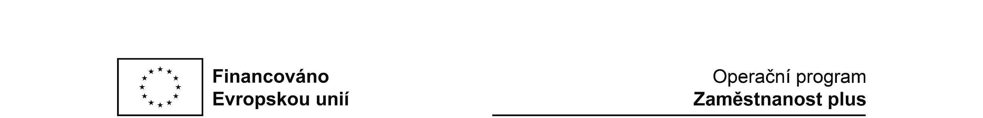

POSUDEK O ZDRAVOTNÍ ZPŮSOBILOSTI DÍTĚTE K PŘIJETÍ DO DĚTSKÉ SKUPINY
Dětská skupina Louka
Dětská skupina Les
POSUZOVANÉ DÍTĚ
Jméno, popřípadě jména, a příjmení: ………………………………………………………………………………………….
Bydliště………………………………………………………………………………………………………………………………………..
Datum narození: ………………………………………………………………
Zdravotní pojišťovna: ………………………………………………………………………………………
Účel vydání posudku: přijetí do Dětské skupiny K2.
POSUDKOVÝ ZÁVĚR:
Posuzované dítě (vyberte):
a) je zdravotně způsobilé k nástupu do dětské skupiny
b) není zdravotně způsobilé k nástupu do dětské skupiny
c) je zdravotně způsobilé s tímto omezením:
Posuzované dítě trvale užívá léky: …………………………………………………………………………………………………
Posuzované dítě má tyto alergie: ………………………………………………………………………………………………….
Jiná závažná sdělení o dítěti: …………………………………………………………………………………………………………
Posuzované dítě se (vyberte):
a) podrobilo všem stanoveným pravidelným očkováním
b) podrobilo stanoveným pravidelným očkováním s výjimkou …………………………………………………… ………………………………………………………., protože je proti nákaze imunní
c) podrobilo stanoveným pravidelným očkováním s výjimkou …………………………….……………………… ..……………………………………………………., protože má kontraindikaci, kvůli které se nemohlo tomuto pravidelnému očkování podrobit
d) nepodrobilo stanoveným pravidelným očkováním
Posudek vystaven dne: ……………………………………………………………………………………………..
Razítko a podpis lékaře:

Poučení: Proti tomuto lékařskému posudku lze podle § 46 odst. 1 zákona č. 373/2011 Sb., o specifických zdravotních službách, ve znění pozdějších předpisů, do 10 pracovních dnů ode dne jeho prokazatelného předání podat návrh na jeho přezkoumání poskytovateli, který posudek vydal. Lhůta pro podání návrhu na přezkoumání počíná běžet prvním dnem následujícím po dni prokazatelného předání lékařského posudku. Návrh na přezkoumání lékařského posudku nemá odkladný účinek, jestliže z jeho závěru vyplývá, že posuzovaná osoba je pro účel, pro nějž byla posuzována, zdravotně nezpůsobilá, zdravotně způsobilá s podmínkou nebo pozbyla dlouhodobě zdravotní způsobilost.

